**注意:该文档只针对以下eclipse版本，如图**



一.创建maven工程

在eclipse的菜单栏选择File->New->Other->Maven->Maven Project

下一步后选择Create a simple project(skip archetype selection),如图

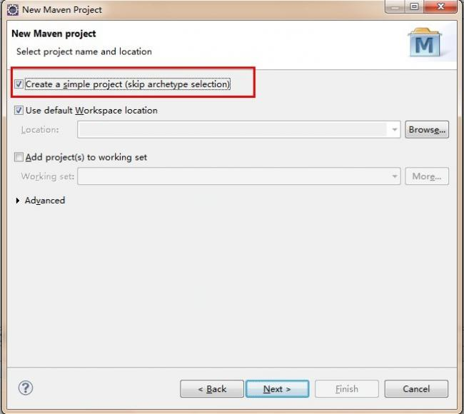

下一步后输入Group Id,Archive Id,Packaging后点击Finish,如图

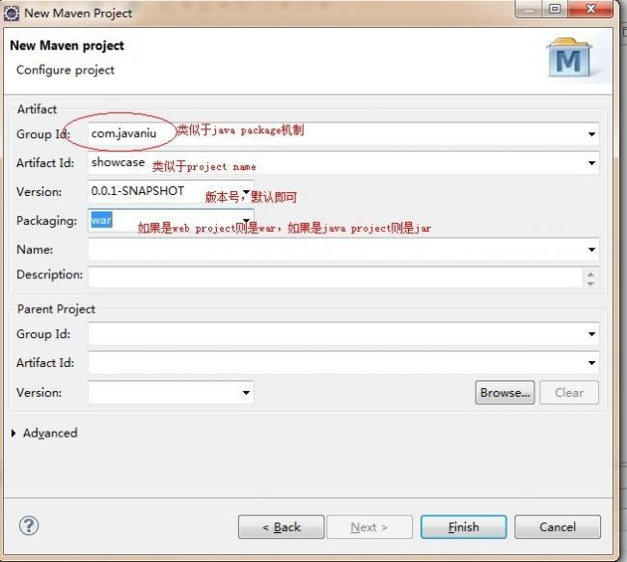

创建成功后的文件目录，如图

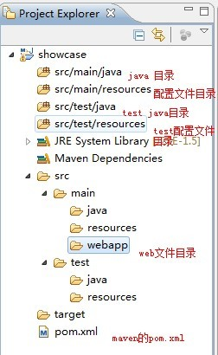

二.转换为java的Dynamic Web Project

右键点击Project的名称，选择Properties

选择Project Facets->Convert to Faceted from...，如图

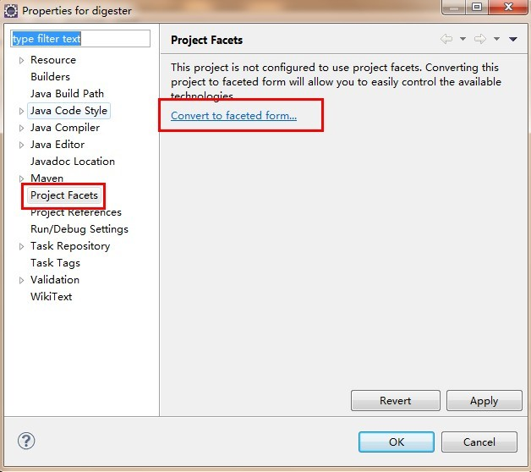

选择Dynamic Web Module,Version为2.5(3.0版本我没测试过是否可行),选择Java，Version为1.6，并点击Further configuration available...如图

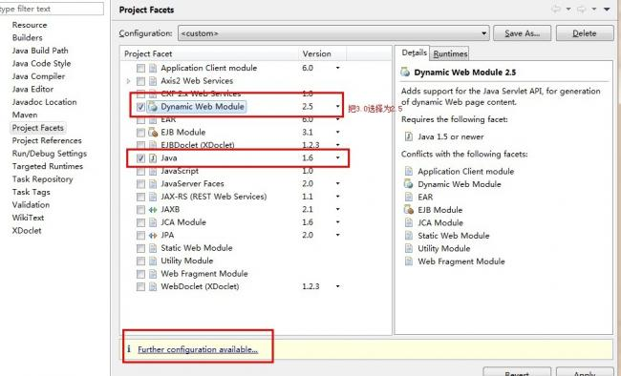

修改Content directory为 ，点击OK,如图

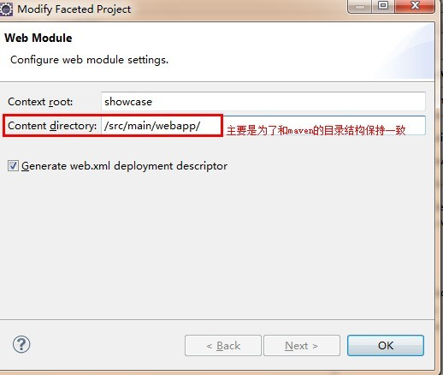

最后点击Properties for showcase的OK完成转换，最后的目录结构,如图

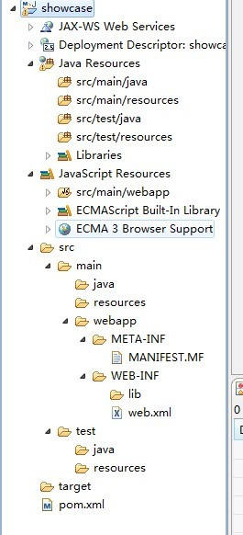

三.修改Java Build Path

右键点击Project的名称，选择Properties

选择Java Build Path,将JRE 1.5版本Remove掉，然后点击Add Library，如图

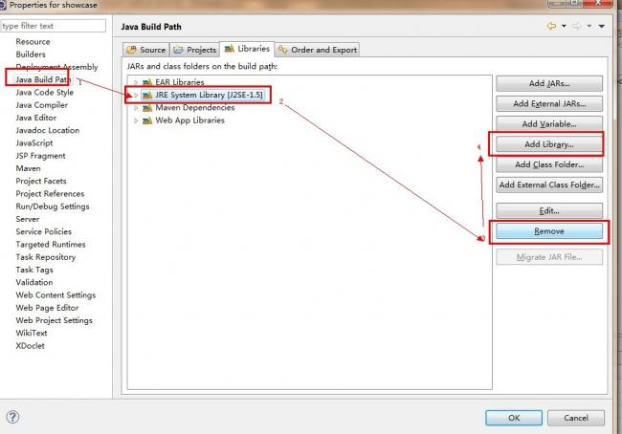

选择JRE System Library，点击Next，如图

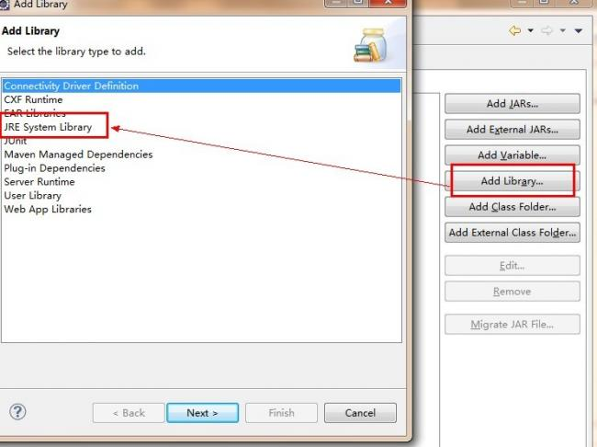

选择你设置的jdk6版本，点击Finish，如图

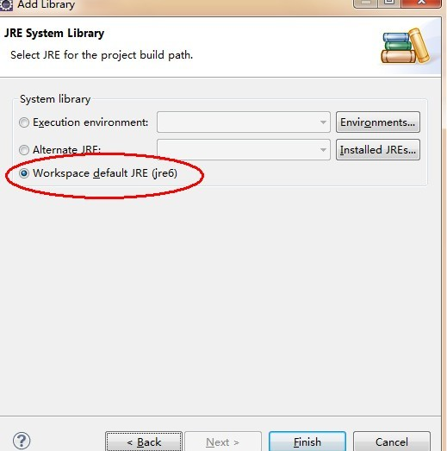

最后点击OK，完成设置，如图

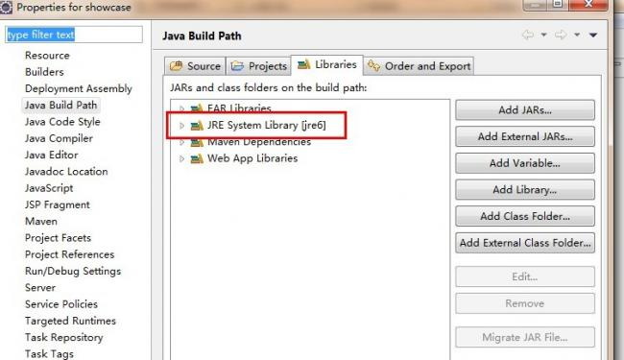

四.修改Java Compile

右键点击Project的名称，选择Properties

选择Java Compiler，并选择Compiler compliance level为1.6,如图

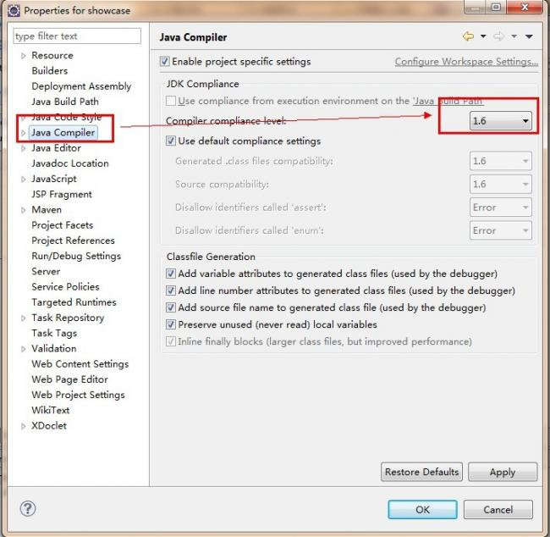

五.修改Deployment Assembly

右键点击Project的名称，选择Properties

选择Deployment Assembly，并点击Add，如图

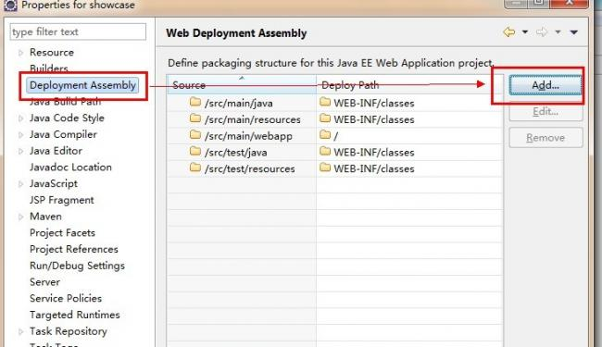

选择Java Build Path Entries，点击Next，如图

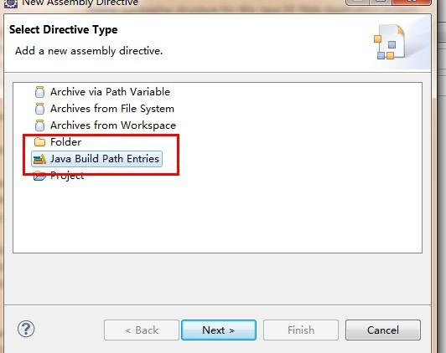

选择Maven Dependencies，点击Finish，如图

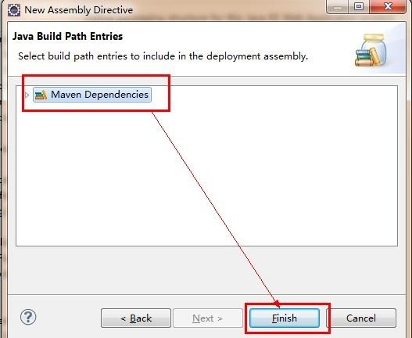

最好点击OK，完成设置，如图

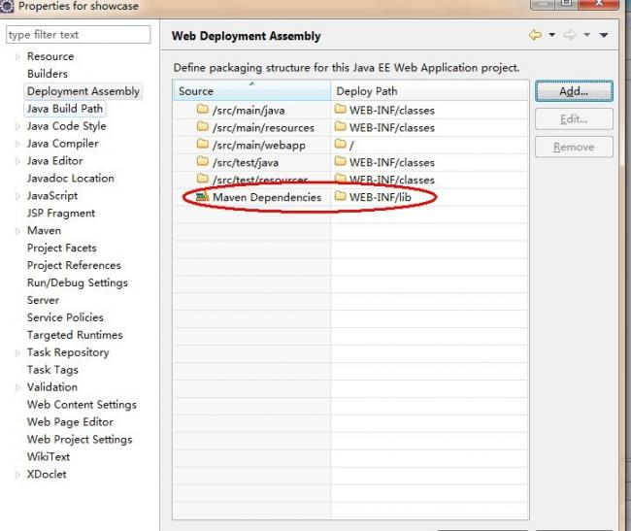

六.设置Server Apache Tomcat

菜单栏选择Window->Show View->Servers

点击new server wizard，如图

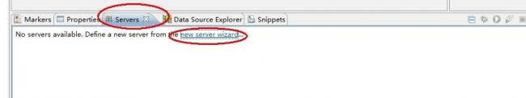

选择Tomcat v6.0 Server，点击Next，如图

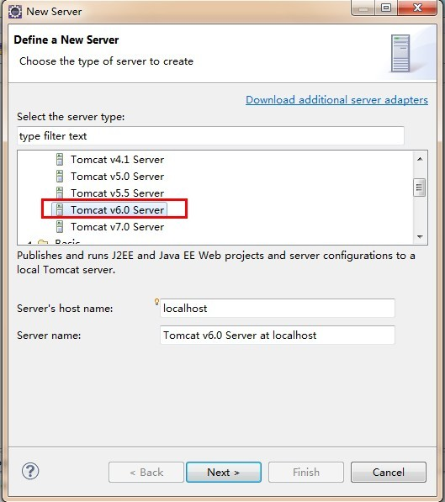

选择Browse，选择正确的Apache Tomcat的安装目录，然后点击Next，如图

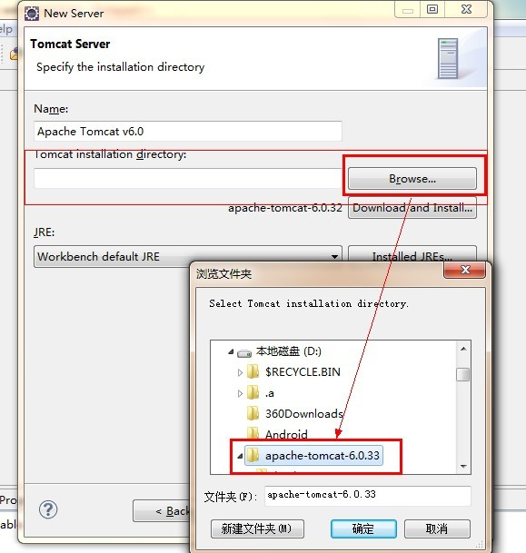

选择要部署的项目如showcase，然后点击Add，点击Finish，如图

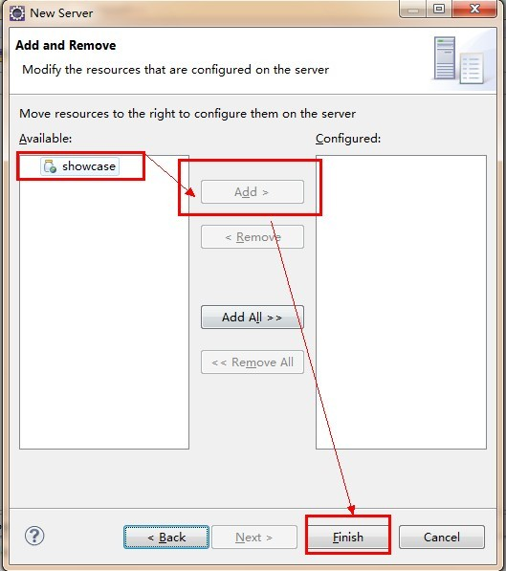

xxx

注意：

在Add and Remove的时候提示这个：Tomcat version 6.0 only supports J2EE 1.2, 1.3, 1.4, and Java EE 5 Web modules

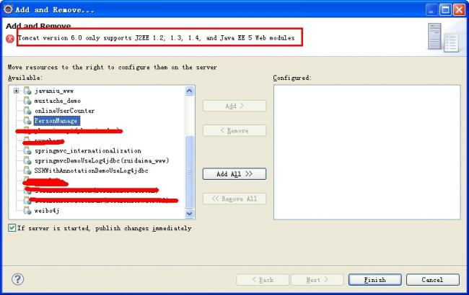

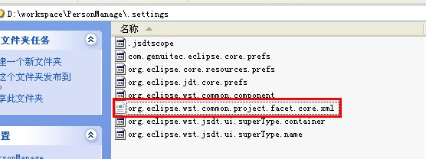

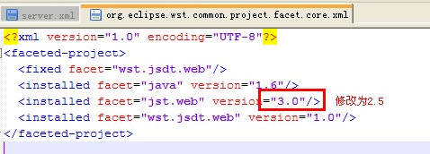

完成设置后的项目如图

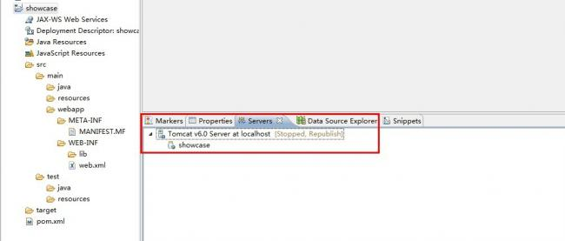

在Servers View上双击Tomat v6.0 Server at localhost[Stopped Republish]，如图

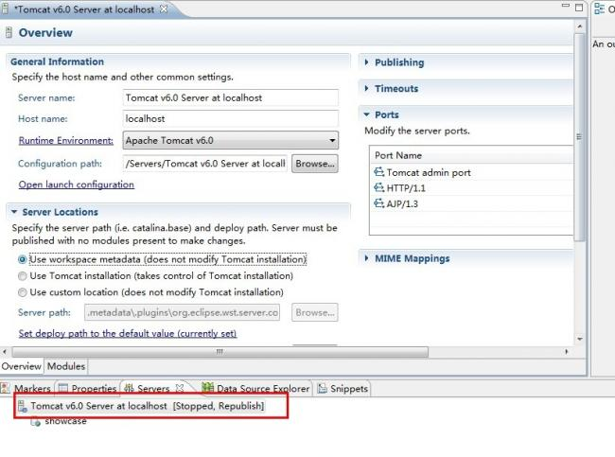

修改项目的部署目录为Tomcat installtion目录，如图

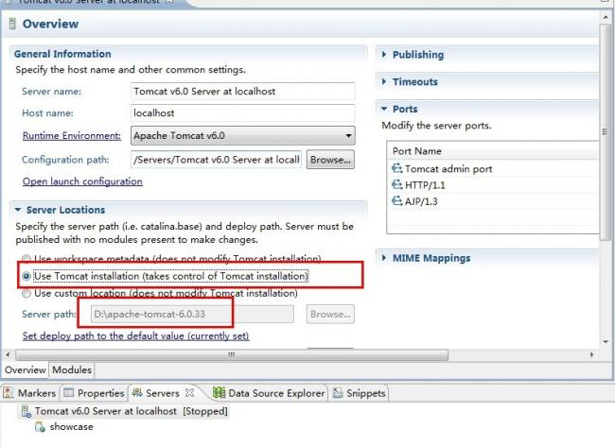

修改项目的访问路径，即去掉比如http://localhost/showcase/目录中的showcase，如图

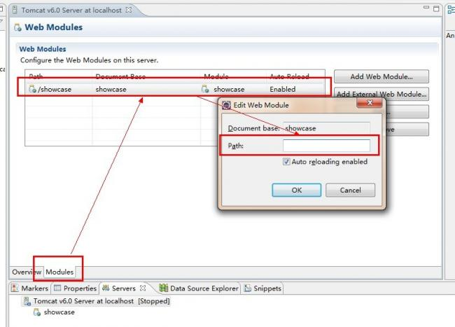

关掉Auto reloading enabled，这样不用每次修改文件就自动部署，如图

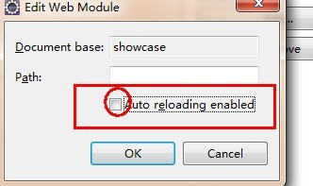

右键点击Tocmat v6.0 Server at localhost[Stopped Republish]，点击Clean即可完成web project的部署，如图

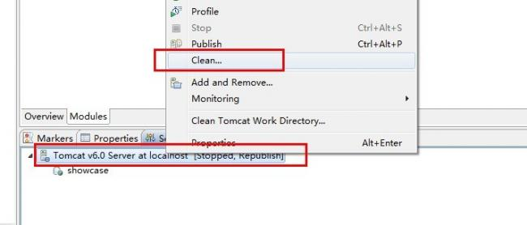

最后在Tomcat的目录部署成功，如图

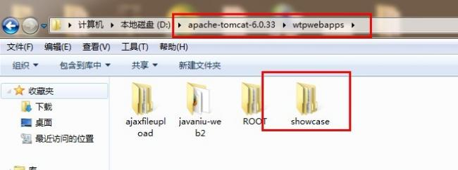

七.在Apache Tomcat中运行项目

选择Debug可以调试该项目，选择Run可以运行该项目，如图

